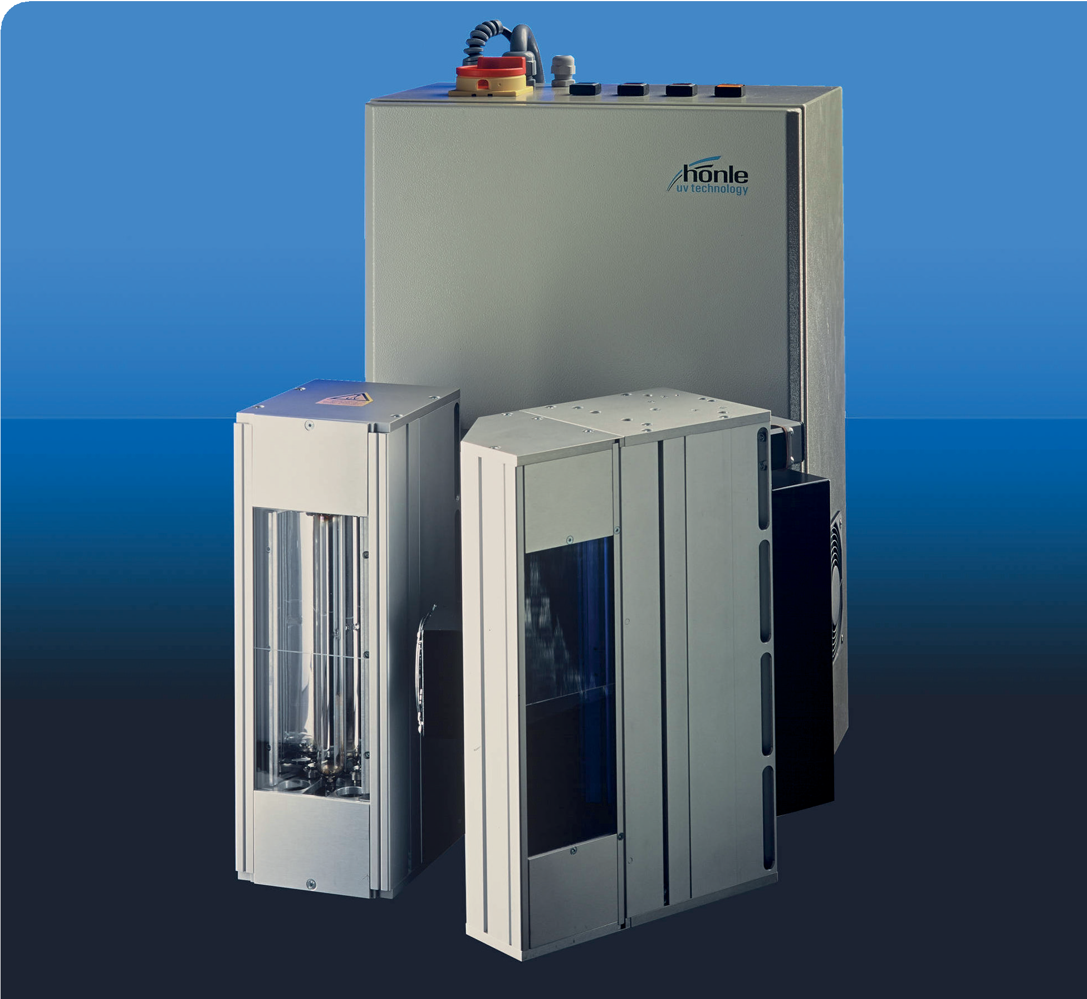

**장점**   
•거의 모든 생산 공정에 통합 가능  
•최고 속도의 생산 공정에서도 뛰어난 효율성 발휘   
•모듈형 설계로 서비스 친화적  
•"플러그 앤 플레이(Plug & Play)" 방식으로 손쉬운 통합 가능

**시스템 특징**   
•콤팩트 하면서 강력한 UV 건조기   
•두 가지 출력 단계 (1 kW 및 2 kW)   
•출력 제어: 50% / 100%   
•최대 200 W/cm의 출력   
•모든 표준 스펙트럼 및 다양한 특수 스펙트럼 사용 가능   
•낮은 기판 온도 유지 가능

**UVAPRINT HPV**  
고강도 UV 경화 장치

**고강도 UV 경화 장치**

# 콤팩트한 고강도 UV 경화 장치로, CAD 설계로 최적화된 반사경 구조를 통해 우수한 UV 출력을 보장합니다. 스펙트럼 및 아크 길이는 램프 교체만으로 다양한 응용 분야에 쉽게 적용될 수 있습니다. UVAPRINT HPV는 UV 경화형 접착제, 화합물, 플라스틱, 잉크 및 래커의 경화에 사용됩니다. 플러그 앤 플레이(Plug & Play) 방식으로 설치가 특히 간편하며, 1 kW 및 2 kW 출력 모두 전원 사양은 230 V, 50Hz입니다. 제어 장치 및 전원 공급부

•두 단계 출력 제어(50% / 100%), 아크 길이에 따른 출력:  
 •아크 길이 100 mm 기준: 100 W/cm 또는 200 W/cm   
 •아크 길이 150 mm 기준: 66 W/cm 또는 133 W/cm   
 •아크 길이 200 mm 기준: 50 W/cm 또는 100 W/cm

•외부 셔터 제어 및 출력(1 kW / 2 kW) 설정 인터페이스   
  
•외부 "램프 오류" 및 "셔터 열림/닫힘" 신호

•원격 제어 또는 타이머가 포함된 원격 제어 옵션

•크기 (길이 x 폭 x 높이): 400 x 250 x 634 mm\

표준 스펙트럼

# 반사경 옵션

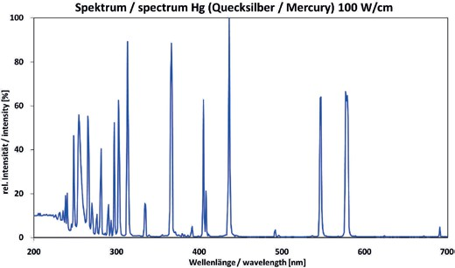

Spektrum / spectrum Hg (Quecksilber / Mercury) 100 W/cm

Wellenlänge / wavelength [nm]

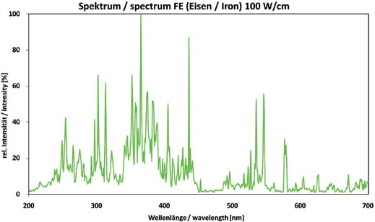

Spektrum / spectrum FE (Eisen / Iron) 100 W/cm

Wellenlänge / wavelength [nm]

rel. Intensität / intensity [%]

rel. Intensität / intensity [%]

**다이크로익 반사경**

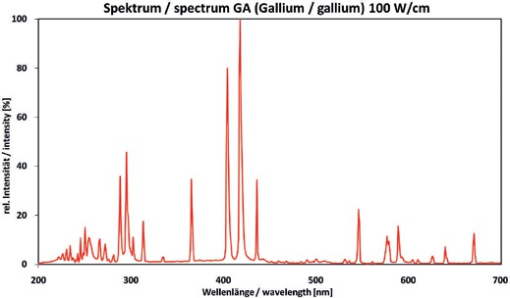

Spektrum / spectrum GA (Gallium / gallium) 100 W/cm

Wellenlänge / wavelength [nm]

rel. Intensität / intensity [%]

**램프유닛**

표준 스펙트럼

* IR 방사선을 약 40% 감소
* 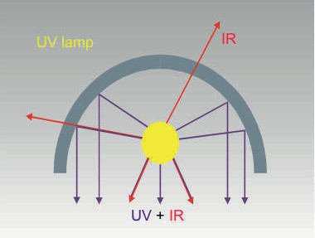기판 온도 상승을 최대 30%까지 감소
* 기존 장치에 추가 장착 가능

**고급 콜드 미러 (ACM)**

•100 mm, 150 mm 또는 200 mm 아크 길이의 고성능 UV 램프

•CAD 최적화 반사경 구조

•램프 유닛에 통합된 팬

•전자식 또는 공압식 셔터 옵션 (셔터 없는 사양도 가능)

•온도 저감을 위한 ACM(고급 콜드 미러) 시스템 옵션

•다이크로익 반사경 옵션

•냉각 플레이트 옵션

* IR 방사선을 최대 85%까지 감소
* 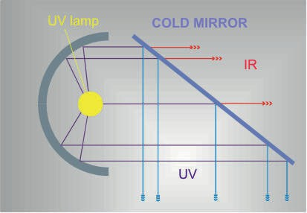기판 온도 상승을 최대 65%까지 감소
* 기존 장치에 추가 장착 가능

